**Информация к проекту решения о предоставлении разрешения на отклонение от предельных параметров разрешенного строительства, реконструкции объектов капитального строительства:**

**Заявитель:** Качанова С.А.

**Земельный участок:**

кадастровый номер: 54:19:164901:295

адрес: Новосибирская область, р.п. Кольцово

площадь: 1200 кв. м

**Запрос:** отклонение от предельных параметров разрешенного строительства, реконструкции объектов капитального строительства (на основании заявления в связи с тем, что инженерно-геологические характеристики земельного участка неблагоприятны для застройки) в отношении земельного участка с кадастровым номером 54:19:164901:295, расположенного по адресу: Новосибирская область, рабочий поселок Кольцово, дачное товарищество «Молодой специалист» (зона ведения садового хозяйства (Ссд)), в части уменьшения минимального процента застройки в границах земельного участка с 10% до 7%.

**Фрагмент карты градостроительного зонирования**

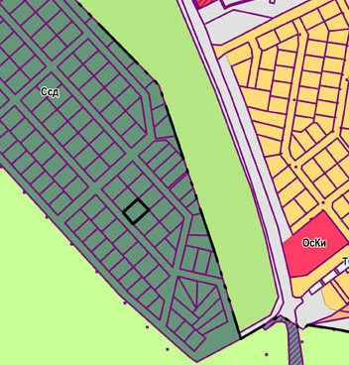

54:19:164901:295